16 DE SEPTIEMBRE DE 1976-2010
LA NOCHE DE LOS LÁPICES
"La Noche de los Lápices"
Producción periodística Villa Crespo Digital

16 de septiembre del 2010

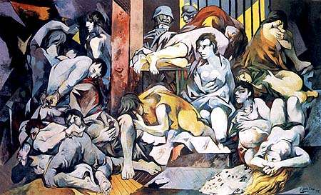
Autor: César López Claro

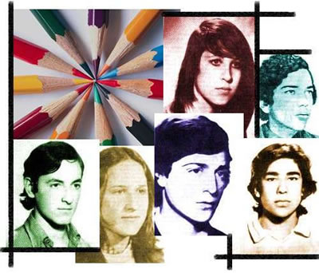
LA MANO ANÓNIMA

A mí hija María Claudia, militante de la UES
Secuestrada durante "La noche de los lápices''.

Mano anónima aleve y asesina,
con sólo tocarte
ha intentado
macular tu pureza,
tu inocencia,
por cierto, fracasando.
Tu grandeza de alma
es infinita.
Tu generosidad, ilimitada.
Virtudes tales
son inmaculables.
La mano anónima, aleve y asesina,
no ha podido mancharte
por más que lo intentara.
Y esa pureza
constituye tu triunfo.
TU VICTORIA y su derrota.
Has vencido, hija mía,
y tu victoria ha sido apocalíptica.
Aunque tú estés ausente todavía
yo te lloro y te admiro
al mismo tiempo.

Jorge Ademar Falcone

A 34 AÑOS DE LA NOCHE DE LOS LÁPICES
LA PLATA - ARGENTINA
1976 - 16 de septiembre - 2010
La operación conocida como la “Noche de los lápices”, que se desarrolló entre agosto y octubre de 1976, implicó el secuestro y desaparición de estudiantes secundarios de la ciudad de La Plata, que habían luchado en defensa de un boleto estudiantil.
En la madrugada de ese día, entre las 12:30 y las 5 horas fueron secuestrados de los domicilios donde dormían los estudiantes secundarios y militantes de la UES: Claudia Falcone, María Clara Ciocchini, Claudio de Acha, Daniel Racero, Horacio Ungaro y Francisco López Muntaner. Hoy continúan desaparecidos.

Claudio de Acha, 17 años
Fecha de Nacimiento: 21 de septiembre de 1958, en el barrio Los Plátanos, cerca de la ciudad de La Plata.
Colegio: Colegio Nacional.

María Claudia Falcone, 16 años
Fecha de Nacimiento: 16 de Agosto de 1960, en la ciudad de La Plata.
Colegio: Bellas Artes.

Horacio Ungaro, 17 años
Fecha de Nacimiento: 12 de mayo de 1959. Vivía en Gonnet.
Colegio: Escuela Normal Nº 3

Daniel Alberto Racero, 18 años
Fecha de Nacimiento: 28 de Julio de 1958
Colegio: Escuela Normal Nº 3

María Clara Ciocchini, 20 años
Fecha de Nacimiento: 21 de abril de 1956. Vivía en La Plata.

Francisco López Muntaner, 16 años
Fecha de Nacimiento: 7 de Septiembre de 1960
Colegio: Bellas Artes
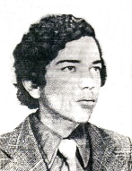  Claudio de Acha, 17 años | 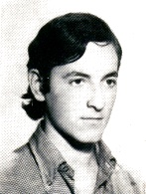  Horacio Ungaro, 16 años | 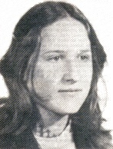  María C. Ciocchini, 20 años
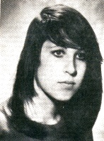  María C. Falcone, 16 años | 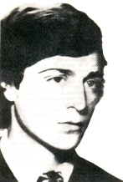  Daniel A. Racero, 18 años | 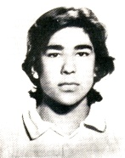  Francisco López Muntaner, 16 años

LA NOCHE DE LOS LÁPICES
Lápices
Sacar punta
con un sacapuntas afilado
sacar punta hasta que no queden más puntas que sacar
no de a uno, sino de a muchos
lápices negros, lápices de colores
más largos, más pequeños
lápices que pintaban lienzos blancos
mañanas más venturosos
quimeras de adolescencias
luchas de septiembres
primaveras de sueños
Casi no niños
despertados de súbito
con sacapuntas afilados
con bastones marchitos
con balas irrisorias
con mentiras de muerte.
Por las calles diagonales
los adoquines ruedan teñidos de sangre
negros de duelo
tristes de ausencia
los llantos se lloran puertas adentro
los asesinos gritan goles a viva voz
los cerrojos permanecen cerrados
se aguarda en silencio
a que amaine la tormenta
pero los silencios gritan
silencios de vida
silencios de pensar para sí
silencios de otros silencios
abrazos de silencios
silencios de besos
silencios de palabras
memorias de silencio
memoria de olvidos
memorias de muertes
memoria de vida
lápices de Memoria.
Gonzalo Besteiro
FUENTES: Ofelia Rosales Giménez, Lilia Sierra

Caracteres: 3510

